TEMA 2 – RA2

CONFIGURACIÓN DE SISTEMAS TÉCNICOS

- Descripción de los sistemas inalámbricos
Cuando se habla de sistemas domóticos inalámbricos, se entiende que son aquellos dispositivos de una instalación que en vez de comunicarse por un medio físico, como son los cables, se comunican inalámbricamente, es decir, establecen una comunicación entre varios dispositivos sin cables.

Por tanto, no se está hablando del tipo de sistema sino de un tipo de medio específico de comunicación. En la actualidad, no existe ningún tipo de sistema domótico con un protocolo de comunicación inalámbrico específico. Sí que existen dispositivos que se comunican entre ellos inalámbricamente, pero están ligados a sistemas domóticos de corrientes portadoras o de buses de campo específicos, como los estándares X-10 o KNX, que pueden establecer comunicaciones entre ellos por medio de radiofrecuencia, ultrasonidos, infrarrojo, etc.

Eso sí, una vez elegido un sistema determinado se debe de poner todos los dispositivos de la instalación domótica de la misma marca, o como poco con los mismos protocolos.

Otra de las peculiaridades de este tipo de instalaciones es que se puede realizar el control de la instalación por medio de Internet, sin necesidad de que el usuario de la vivienda tenga que estar residiendo en ella, es decir, aquellas personas que por medio de acceso a Internet, realizan el control de las alarmas técnicas, la temperatura, el sistema de iluminación o el sistema de seguridad de que disponga en su vivienda, con dispositivos como teléfonos móvil, PDA, ordenadores con acceso a Internet.

Cada día van surgiendo nuevas tecnologías de comunicación inalámbricas, las más populares de hoy en día son: WiFi, Bluetooth, Zigbee y Z-Wave.

Las características más destacadas de este medio de comunicación es que permiten realizar un tipo de comunicación mucho más atractivo sin necesidad de realizar ningún tipo de obra alternativa, lo que conlleva a una reducción de costes si lo comparamos con los otros tipos de medios de comunicación; en aquellos recintos en los que no se pueda realizan ningún tipo de obra, debido a la estructura de la vivienda, o por disponer de accesos limitados a la hora de transportar cables, se puede solucionar dicha problemática por medio de una comunicación inalámbrica.

Las redes inalámbricas de comunicación (wireless) abarcan la transmisión de datos dependiendo de su distancia, entre las más populares no podemos encontrar: WPAN, WLAN, WMAN, y WWAN.
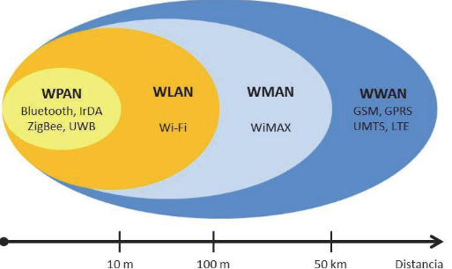

La comunicación de estos dispositivos se basa en enviar la información desde un dispositivo emisor a un dispositivo receptor. Tal como se ha mencionado, dependiendo del tipo de tecnología que se escoja repercute en una serie de limitaciones a la hora de establecer una comunicación.

Estas limitaciones vienen dadas cuando un dispositivo emisor quiere establecer una comunicación con un dispositivo receptor que no está a su alcance. Debido a esto, lo que se establece es una búsqueda de nuevos caminos alternativos, como dispositivos de radio, con el fin de poder transmitir la señal, otra posibilidad es el hecho de instalar pequeños repetidores con el fin de poder regenerar dicha señal y restablecer la comunicación con todos los dispositivos.

Hay una gran cantidad de sistemas domóticos que se pueden implementar en una casa con la red Wi-Fi, siendo hoy en día muy utilizados los que se activan por la voz como Alexa o Google Home.

Hay una infinidad de micromódulos que pueden ser controlados simplemente conectándolos a la red Wi-Fi como cámaras, interruptores inteligentes, detectores de movimiento que activan luces o alarmas, subida y bajada de las persianas con el móvil o a determinadas horas, etc.

Incluso todos estos elementos se pueden centralizar y controlar desde una central domótica y controlarlos todos desde el móvil con una sencilla aplicación.

Si se tiene una instalación con pocos dispositivos, el empleo de tecnologías de comunicación Wi-Fi o el Bluetooth puede ser suficiente, pero si se quiere domotizar una vivienda al completo o una oficina, es mucho mejor utilizar aparatos que utilicen Zigbee o Z-Wave. Dentro de estas dos tecnologías, si la distancia entre dispositivos va a ser corta y se va a emplear una gran cantidad de unidades, Zigbee es la opción más recomendable. En caso de que los dispositivos vayan a estar alejados, lo mejor es apostar por el Z-Wave.

El resto de los apuntes será entregado por pdf.

